爱创课堂前端培训

# html5

第1天课堂笔记（本课程共1天）

班级：北京前端训练营17期

讲师：冯楠娜

日期：2018年8月29日

爱创课堂官网 ：[www.icketang.com](http://www.icketang.com)

# html5概述

## 1.1 概述

HTML5 是 HTML 标准的最新演进版本。 这个术语代表了两个不同的概念：

① 它是一个新的 HTML 语言版本包含了新的元素，属性和行为

② 同时包含了一系列可以被用来让 Web 站点和应用更加多样化，功能更强大的技术

html5的改变：

● 语义：能够让你更恰当地描述你的内容是什么。

● 连通性：能够让你和服务器之间通过创新的新技术方法进行通信。

● 离线 & 存储：能够让网页在客户端本地存储数据以及更高效地离线运行。

● 多媒体：使 video 和 audio 成为了在所有 Web 中的一等公民。

● 2D/3D 绘图 & 效果：提供了一个更加分化范围的呈现选择。

● 性能 & 集成：提供了非常显著的性能优化和更有效的计算机硬件使用。

● 设备访问 Device Access：能够处理各种输入和输出设备。

● 样式设计: 让作者们来创作更加复杂的主题吧！

HTML5的改变，涵盖了CSS3和JS的一些新特性，这些东西统称HTML5技术。

我们之前学习的是HTML4.01（XHTML1.0）。2014年10月29日，万维网联盟泪流满面地宣布，经过几乎8年的艰辛努力，HTML5标准规范终于最终制定完成了，并已公开发布。

## 1.2 兼容性

我的浏览器支持情况：

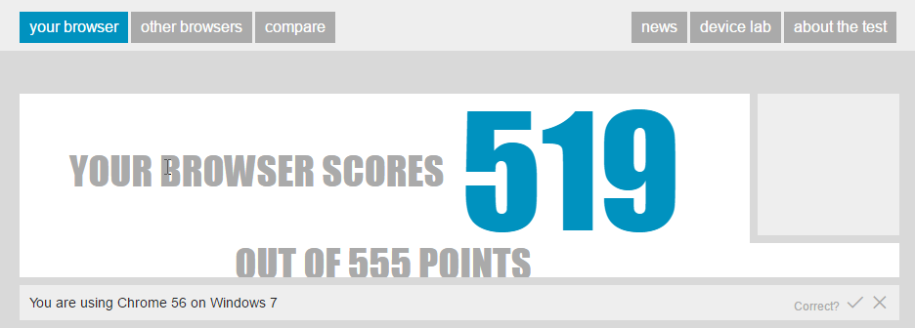

桌面浏览器支持情况：

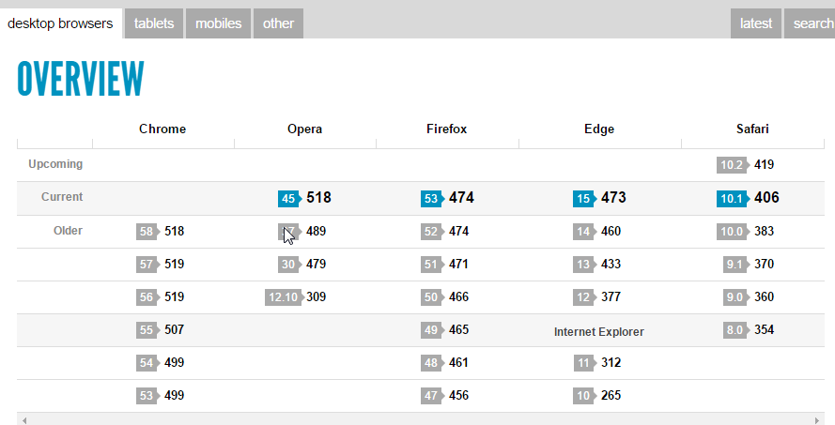

pc使用html5新的属性需要稍微注意，但是移动端使用内核（webkit）支持情况非常，移动端可以大胆使用各种html5.

官方HTML5浏览器性能评分：http://html5test.com/

满分555分，1个特性就是1分，一共555个新特性。

caniuse.com/

可以检索任何一个HTML5新特性，在各个浏览器里面的兼容情况。比如我们检索box-shadow的支持情况：

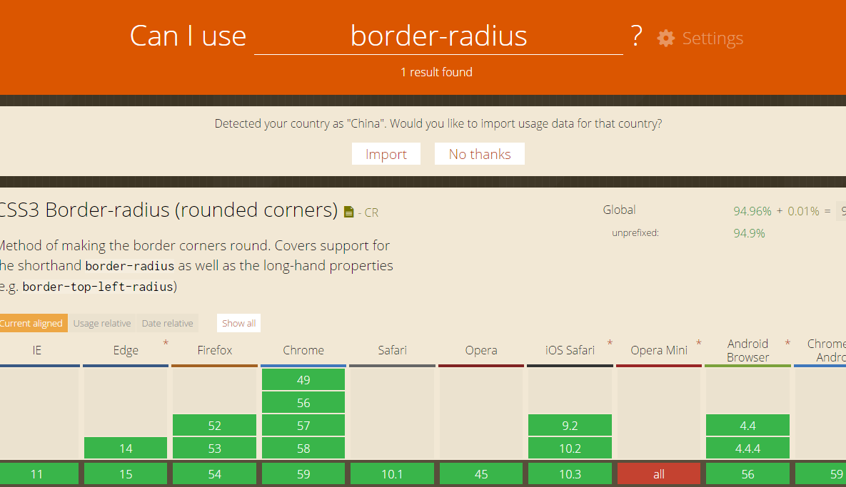

哆啦A梦测试，这是测试CSS3的：

http://www1.pconline.com.cn/pcedu/specialtopic/css3-doraemon/

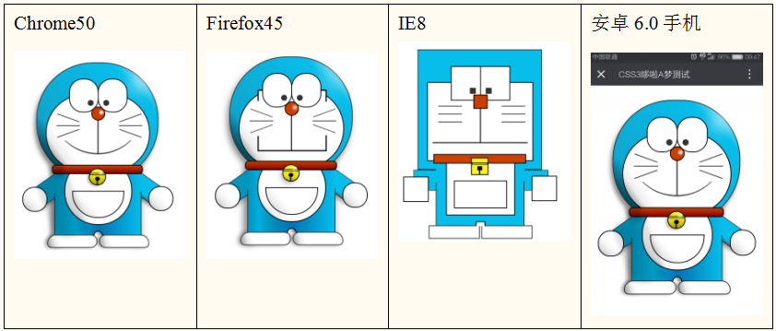

# 二、html5新的骨架和语义化标签

## 2.1 html5骨架

DTD：书写骨架第一步就是书写ＤＴＤ，

|  |
| --- |
| 1. <!DOCTYPE html> |

这种DTD书写不要加5，因为表示书写网页对于不支持html5新特性的浏览器采用标准模式解析。就是对于不认识的属性或者标签，直接静默处理不报错，对于支持的html5新特性直接显示。

还需要设置字符集

|  |
| --- |
| 1. <meta charset=”UTF-8”> |

HTML5骨架：

|  |
| --- |
| 1. <!DOCTYPE html> 2. <html lang="en"> 3. <head> 4. <title>网页标题</title> 5. <meta charset="UTF-8"> 6. </head> 7. <body> 8. 网页主体部分 9. </body> 10. </html> |

## 2.2 新的特性

* 自封闭标签（单标签）不写关闭符号也是合法的。（可以使用）

|  |
| --- |
| 1. <img src="images/0.jpg" alt=""> |

* 属性值不写双引号也是合法的。（别使用）

|  |
| --- |
| 1. <img src=images/12.jpg alt=图片加载失败> |

* 标签大小写都合法。（别使用）

|  |
| --- |
| 1. <div class="box">文字</div> 2. <!-- 标签可以书写大写字母，不许同学们用 --> 3. <Div>文字</Div> 4. <DIV>文字</DIV> |

* 所有的type属性不写也是合法的。（可以使用）

|  |
| --- |
| 1. <style></style> 2. <link href=””> 3. <script></script> |

## 2.3 新的语义化标签

HTML就是负责页面语义的，HTML4.01中，div负责的任务太多，具体的语义没有拆分。

HTML5中，就是把div拆分为了更多的标签：

<section>, <article>, <nav>, <header>, <footer>, <aside> .

这些标签都和div一样，是容器级标签，可以互相嵌套，放什么都行，放自己也行。都是block-level，标准流中是块级元素。

|  |
| --- |
| 1. <!-- header 头部语义 --> 2. <header class="inner"> 3. <h1 class="logo">logo</h1> 4. <!-- nav 导航语义 --> 5. <nav>nav</nav> 6. </header> 7. <section class="inner content"> 8. <!-- section 区域语义 --> 9. <!-- aside侧边栏语义 --> 10. <aside></aside> 11. <section class="main"> 12. <!-- article文章 含有标题和段落 --> 13. <article> 14. <h3>标题</h3> 15. <p>段落</p> 16. <p>段落</p> 17. <p>段落</p> 18. </article> 19. <article> 20. <h3>标题</h3> 21. <p>段落</p> 22. <p>段落</p> 23. <p>段落</p> 24. </article> 25. </section> 26. </section> 27. <!-- footer 底部语义 --> 28. <footer class="inner"></footer> |

其他的语义化标签：

一组：figure和figcaption。

|  |
| --- |
| 1. <!-- 图片解释说明 --> 2. <figure> 3. <!-- 标题figcaption --> 4. <figcaption>图片标题</figcaption> 5. <img src="images/0.jpg" alt="" width="200"> 6. </figure> |

time标签，时间语义化标签。是行内元素。

|  |
| --- |
| 1. <p>我们上课时间是<time>9点</time></p> |

mark，有强调的语义。

|  |
| --- |
| 1. <p>学习前端最重要的是<mark>多练习</mark></p> |

一组：details和summary。有总结含义的标签。

|  |
| --- |
| 1. <!-- 含有总结语义的标签 2. details细节 3. summary总结 4. --> 5. <details> 6. <summary>我们每一阶段都有测试</summary> 7. <p>html基础测试</p> 8. <p>js基础测试</p> 9. <p>js进阶测试</p> 10. </details> |

# 三、html5表单

## 3.1 form标签

form标签是功能性标签用于表单提交，将所有的 表单元素书写在form标签内部。

通过form标签id属性和其他表单元素form属性产生绑定用于提交。

html5表单元素可以不书写在form标签内部，使用属性产生绑定

|  |
| --- |
| 1. <form action="" id="biaodan"></form> 2. <input type="text" value="请输入用户名" form="biaodan"> |

## 3.2 label标签

label标签可以直接将要控制的表单书写在label标签内部，省略不写for属性

|  |
| --- |
| 1. <label> 2. <input type="radio" name="sex">男 3. </label> |

## 3.3 placeholder属性

占位符：

|  |
| --- |
| 1. 用户名：<input type="text" placeholder="请输入用户名"> |

## 3.4 autofocus属性

focus焦点

自动获取焦点（提高用户体验）

|  |
| --- |
| 1. <input type="text" placeholder="请输入用户名" autofocus> |

## 3.5 required属性

必填项（表单提交时会进行验证）

|  |
| --- |
| 1. 昵称：<input type="text" required> |

## 3.6 自动感应

datalist自动感应的标签

通过其他表单元素list属性和datalist标签id属性产生绑定

|  |
| --- |
| 1. 你学会的技能：<input type="text" list="ganying"> 2. <datalist id="ganying"> 3. <option value="html">网页制作</option> 4. <option value="css">样式书写</option> 5. <option value="js">js交互</option> 6. </datalist> |

## 3.7 新的输入表单元素

搜索框： search

|  |
| --- |
| 1. <p> 2. 搜索框：<input type="search" placeholder="占位符"> 3. </p> 4. <p> 5. url: <input type="url" required placeholder="进行正则验证"> 6. </p> 7. <p> 8. 电子邮箱：<input type="email"> 9. </p> 10. <p> 11. 数字：<input type="number" min="1" max="100" value="50"> 12. </p> 13. <p> 14. 电话：<input type="tel"> 15. </p> 16. <p> 17. <!-- 拖拽条用法类似number min最小值 max最大值--> 18. 拖拽条：<input type="range" min="1" max="200" value="50"> 19. </p> 20. <p> 21. 日期：<input type="date"> 22. </p> 23. <p> 24. 周：<input type="week"> 25. </p> 26. <p> 27. 颜色：<input type="color"> 28. </p> |

# 插入视频

## 传统方法插入视频

通过将视频先上传到视频网站通过分享将视频引入网页中

缺点：

必须本地计算机具有flash插件才可以播放

优点：不占用本地服务器资源。

|  |
| --- |
| 1. <embed src="http://player.video.iqiyi.com/dcfe2560305b62cf0bd202da7db584b7/0/0/v_19rqznigdc.swf-albumId=1286930700-tvId=1286930700-isPurchase=0-cnId=7" allowFullScreen="true" quality="high" width="480" height="350" align="middle" allowScriptAccess="always" type="application/x-shockwave-flash"></embed> |

## html5插入视频

html5有插入视频标签

video：标签

src: 视频路径

controls: 控制条

loop：循环播放

autoplay: 自动播放

优点：不需要借助flash，不会有广告

缺点：占用服务器资源

|  |
| --- |
| 1. <video src="video/1.mp4" controls autoplay loop></video> |

source标签可以引入视频路径

|  |
| --- |
| 1. <video controls> 2. <source src="video/2.mp4"> 3. </video> |

## 插入音频

audio:插入音频

src:路径

controls: 控制条

autoplay:自动播放

Loop:循环播放

# css3

## 5.1 css3

css3一些改变：

盒模型：

弹性盒：

媒体查询：

background的改变：

transition:过渡

transform:变形

animation:动画

圆角

盒子阴影和文字阴影。

选择器的增加：

css3使用不用进行任何声明，html可以使用css3，html5也可以使用css3.

浏览器对于css3不认识的新属性不会报错采用静默不处理方式。

|  |
| --- |
| 1. .box { 2. width: 200px; 3. height: 200px; 4. background-color: lightblue; 5. hao: 200; 6. color: red; 7. } |

div {}

#box {}

.box {}

* {}

div p {}

div.box {}

h3, div, p {}

## 5.2 属性选择器

通过标签属性进行选中元素

[]

|  |
| --- |
| 1. img[src="images/1.jpg"] { 2. border-color: red; 3. } |

开头匹配： ^=

|  |
| --- |
| 1. a[href ^= "html"] { 2. color: red; 3. } |

结尾匹配： $=

|  |
| --- |
| 1. a[href $= "html"] { 2. color: green; 3. } |

任意匹配： *=

|  |
| --- |
| 1. a[href *= "2"] { 2. color: red; 3. } |

分组匹配： ~=

表示含义：属性值必须是独立单位（只存在一个属性值，必须以空格隔开）

html5可以自定义属性，以data-

|  |
| --- |
| 1. /*分组匹配*/ 2. div[data-xi ~= "box"] { 3. /*选中元素属性值必须具有Box 并且Box是独立成分*/ 4. background-color: red; 5. } |

短横匹配： |=

选中元素必须以属性值开头，如果还有其他属性值必须以短横隔开

|  |
| --- |
| 1. div[data-xi |= "box"] { 2. /*选中元素必须是Box开头 如果有其他属性值必须以短横隔开*/ 3. background-color: green; 4. } |

注意：

属性选择器不是必须以标签开头。省略标签也是合法

|  |
| --- |
| 1. [data-xi ^= "box2"] { 2. background-color: green; 3. } |

属性选择器也可以使用连续交集

|  |
| --- |
| 1. img[src="images/2.jpg"][alt="图片加载失败"] { 2. border-color: green; 3. } |

## 5.3 儿子序选择器

儿子序选择器： 通过儿子在父级元素排名进行选中，只关心儿子是在父盒子排名老几不关心儿子标签类型。

元素:first-child {选中父级元素中第一个儿子}

元素:last-child {最后一个儿子}

元素：nth-child（n） {任意} n是从1开始

元素：nth-child(an + b) { 连续多个}

元素：nth-last-child(n) {倒数第几个儿子} n也是从倒数第一个开始

## 5.4 儿子类型序选择器

强调同种标签（类型的含义）中排名

:first-of-type 同种标签的老大

:last-of-type 最后一个

:nth-of-type(n) 任意 序号是从1开始

:nth-of-type(an + b)

:nth-last-of-type(n) 倒数

小练习：

|  |
| --- |
| 1. /* 2. 选中元素必须同时满足两个条件 3. 1 同种标签中的老大 4. 2 具有box类名 5. */ 6. .box:first-of-type { 7. color: red; 8. } |

## 5.5 关系节点选择器

后代选择器div p {}

子代选择器 > 选中元素必须是儿子节点不能选中孙子等其他后代元素

|  |
| --- |
| 1. .box > p { 2. /*选中p必须是.box儿子*/ 3. color: red; 4. font-size: 50px; 5. } |

+ 后面第一个亲兄弟（同一个父节点）

|  |
| --- |
| 1. h3 + p { 2. color: green; 3. font-size: 50px; 4. } |

~ 后面所有的亲兄弟

|  |
| --- |
| 1. h3 ~ p { 2. color: red; 3. } |

# css3伪类

之前只有a标签具有合法伪类

a:link a:visited a:hover a:active

## 6.1 任何标签都可以书写hover伪类

|  |
| --- |
| 1. .box:hover { 2. /*鼠标悬停伪类*/ 3. background-color: red; 4. } |

## 6.2 表单元素伪类

:focus 表单获取焦点伪类

|  |
| --- |
| 1. input:focus { 2. /*表单边框*/ 3. outline: none; 4. border: 5px solid red; 5. } |

:disabled 不可用表单伪类

:enabled 可用表单伪类

表单可以设置一个属性disabled（不可用表单），所有表单默认都是可用的

:checked 表单被选中伪类

|  |
| --- |
| 1. input[type="radio"]:checked + span { 2. color: red; 3. font-weight: bold; 4. } |

## 6.3 节点伪类

:only-child 选中元素必须是某个元素唯一的一个儿子节点伪类

|  |
| --- |
| 1. /*选中元素li必须是ul唯一的一个儿子*/ 2. li:only-child { 3. color: red; 4. font-weight: bold; 5. } |

:empty 空节点伪类（标签内部没有任何内容 空格，缩进，换行等也算内容）

|  |
| --- |
| 1. div:empty { 2. background-color: lightblue; 3. } |

|  |
| --- |
|  |

|  |
| --- |
|  |

|  |
| --- |
|  |

|  |
| --- |
|  |